Dolina Sobiny
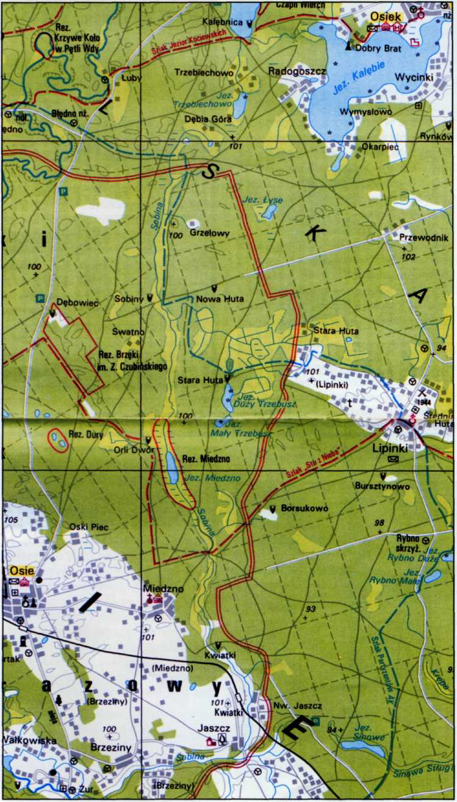
Ważną formą negatywną na terenie gminy Osie jest obniżenie, którym płynie Sobina, zwana tez Sobinką lub Sobińską Strugą. Ma ona około 23 km długości i prawie w całości płynie w granicach gminy. Sobina wypływa z łąk w okolicy wsi Dębia Góra, leżącej już w województwie gdańskim, na wysokości około 90 m. nad poziomem morza. Cały jej bieg można podzielić na dwa zróżnicowane odcinki. Od źródeł do Jaszcza (ok. 18 km) Sobińską Struga płynie na południe, stanowiąc w większości wschodnią granicę gminy. W Jaszczu rzeczka ostro skręca i aż do ujścia do Wdy w Żurze kieruje się na zachód. Oba odcinki różni nie tylko kierunek odpływu wody, ale przede wszystkim wygląd doliny.
W swym południkowym (z północy na południe) biegu Sobina w większości płynie tzw. rynną subglacjalną, czyli polodow-cową, wyrytą przez wody płynące pod ciśnieniem pod lądolodem pokrywającym wówczas ten teren.
Rynna ta, stosunkowo niegłęboka, ma kilka rozszerzeń. W największym z nich leży jezioro Miedzno przez które Sobina przepływa. Właśnie ta część rynny wyraźnie różni się od innych. Brzegi są tu strome, wysokie do kilkunastu metrów, niekiedy podcięte. Razem z szeroko rozciągającymi się szuwarami świadczą one, że jezioro miało kiedyś wyższy poziom, a więc dużo większą powierzchnię. Otoczenie jeziora, dawniej silnie zabagnione, na skutek melioracji i braku wody w ostatnich latach, zostały przesuszone. Prawie cała rynna na tym odcinku jest silnie zatorfiona i porośnięta trawami łąk. Sobina właściwie rynnę tylko wykorzystała, nie powodując istotnych zmian w jej wyglądzie. Stąd też sama rzeczka, płynąca w szerokim od 100 do ponad 400 metrów dnie rynny, jest w stosunku do niej nieproporcjonalnie mała. Szerokie dno doliny i mały jej spadek na tym odcinku (poniżej 1%, czyli mniej niż 1 m. spadku na 1000 m. biegu) powodują, że Sobina na
PROFIL POPRZECZNY
mn.p.m. DOLINY SOBINY m n.p.m
PONIŻEJ BRZEZIN
75 70
65 60 55
75 70 65 60
55
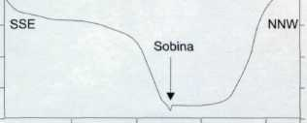
100 200 300 400m
m n.p.m. PROFIL POPRZECZNY m n.p.m.
DOLINY SOBINY
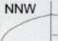
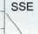
90 85 80 75 70 65 60
90 85 80 75 70 65 60
KOŁO REJBRUCHÓW
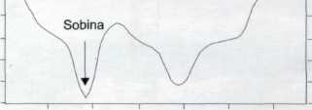
100 200 300 400 500 600m

Echo Borów 21

